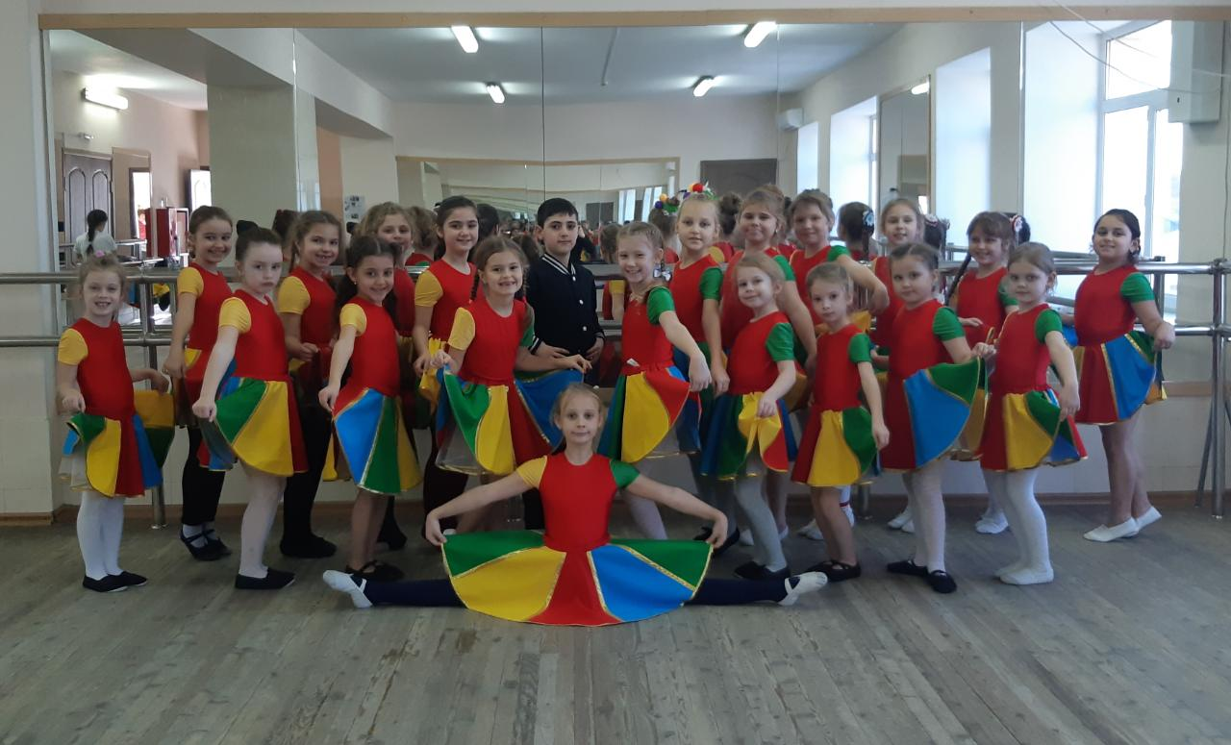
ХОРЕОГРАФИЧЕСКИЙ
КОЛЛЕКТИВ «КРИСТАЛЛ»
Руководитель:
Екатерина Алексеевна
Степовик

